CAES-INSERM - CLAS-TOULOUSE
https://pro.inserm.fr/caes/comites-locaux-action-sociale-clas/toulouse.
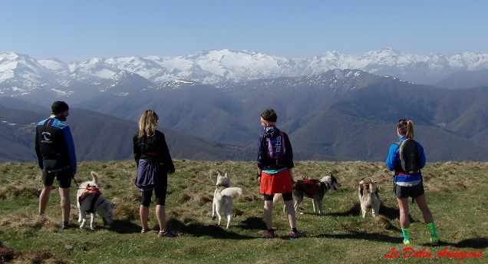
Cani-marche
Sur le plateau de Beille
Dimanche 4 juin 23 - 9H00

Nous vous proposons de partager un moment de complicité avec un chien nordique: nous commencerons par une heure de visite au cœur de la meute pour tout apprendre sur le monde fascinant des chiens de traineau. Puis équipés d’une large ceinture et d’une ligne élastique reliée au chien, nous partons ensemble, encadrés par le musher, pour une heure et demi de balade inoubliable pleine d’émotions et de découvertes.

Public : La cani-marche est adaptée à tous les publics, nous choisissons les chiens en fonction des participants et du type de randonnée. Accessible aux enfants de plus de 6 ans en tandem avec les parents, 10/12 ans en autonomie selon carrure/poids.

Tarif INSERM conjoint et enfant(s) : Adulte: 22.75 euros 6-12 ans : 16.25 euros
Tarif agent autres EPST: Adulte: 31.5 euros 6-11 ans : 22.5 euros
(Fac., CNRS, INRA, étudiants et conjoint/enfants dans structures INSERM)

Tarif Extérieur : Adulte: 35 euros 6-11 ans : 25 euros

Bulletin d'inscription à envoyer par mail à Hélène Martin (helene.martin@inserm.fr) puis par courrier avec le règlement à H.Martin (CLAS-INSERM) INSERM U1291 INFINITY CHU Purpan BP3028 31024 TLS CDX3 Tel: 0562748375
Agent | Nom : | Prénom :
Statut | INSERM : Statutaire-CDD-Vacataire-Retraité-Post Doc-Etudiant  AUTRE : CNRS, FAC, INRA, EXTERIEUR….
 | Données personnelles | Données administratives
Adresse
tel
mail
Date limite de réservation : Mercredi 17 mai 2023
Nom | Prénom | Lien parenté | Age enfants
Toute inscription est due et définitive
Liste des participants :
22.75 * ……… + 16.25 * ……….=………… euros
31.5 * ………… + 22.5*………….= ………… euros
35 * …………… + 25*…………….= …………. euros
TOTAL = ……….... euros
Chèque à l’ordre : CAES-INSERM-CLAS-TOULOUSE : Numéro du chèque : Banque:
Possibilité de payer par virement bancaire. Demander le RIB du CLAS.

